Nome:___________________________________________________________________

Data ___________________________
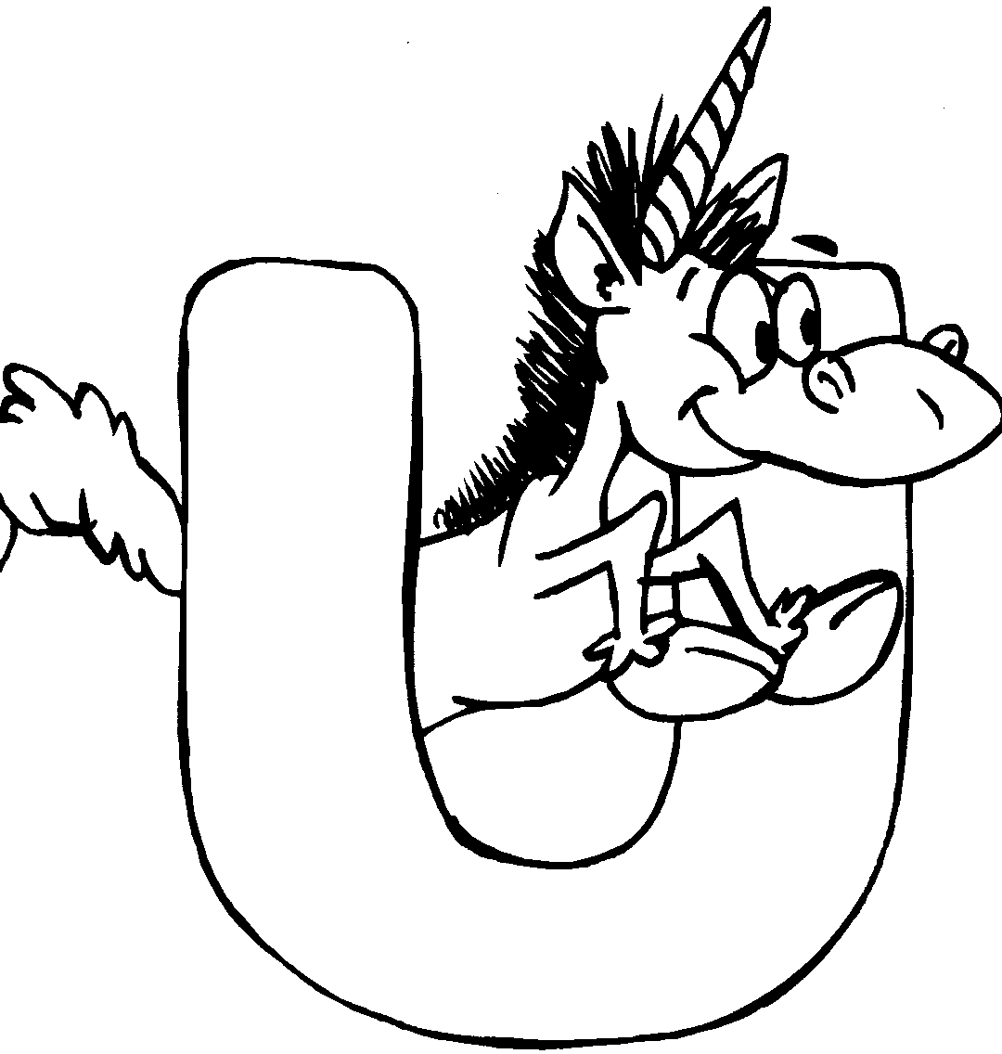


u


U

- Pinta as imagens com o som u.

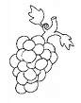
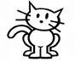

- Completa:

U _____ _____ _____ _____ _____ ____
U _____ _____ _____ _____ _____ _____

u _____ _____ _____ _____ _____ _____
u _____ _____ _____ _____ _____ _____
- Procura palavras com u e U e circunda-as.
Hugo melão uva Umbelina
cavalo igreja pato águia gato

